Четырнадцать правил  поведения в конфликтных  ситуациях:  1. Дайте оппоненту «выпустить пар». Если он раздражен и агрессивен, то нужно помочь ему снизить внутреннее напряжение. Пока это не случится, договориться с ним трудно или невозможно.  2. Потребуйте от него спокойно обосновать претензии. Скажите, что будете учитывать только факты и объективные доказательства. Людям свойственно путать факты и эмоции.  3. Сбивайте агрессию неожиданными приемами, переключали сознание разъяренного партнера с отрицательных эмоций на положительные.  Например: попросите доверительно у конфликтующего партнера совета, задайте неожиданный вопрос. Сделайте комплимент («В гневе вы еще красивее… Ваш гнев гораздо меньше, чем я ожидал, вы так хладнокровны в острой ситуации…»).  4. Не давайте ему отрицательных оценок, а говорите о своих чувствах. Не говорите: «Вы меня обманываете», лучше звучит: «Я чувствую себя обманутым». Не говорите: «Вы грубый человек», лучше скажите: «Я очень огорчен тем, как вы со мной разговариваете».  5. Попросите сформулировать желаемый конечный результат и проблему как цепь препятствий. Не позволяйте эмоциям управлять вами! Определите вместе с ним проблему и сосредоточьтесь на ней.  6. Предложите партнеру высказать свои соображения по разрешению возникшей проблемы и свои варианты решения. Не ищите виновных и не объясняйте создавшееся положение, ищите выход из него. Не останавливайтесь на первом приемлемом варианте, а создавайте спектр вариантов. Потом из него выберите лучший. При поиске путей решения помните, что следует искать взаимоприемлемые варианты решения.  7. Не позволяйте себе отвечать агрессией на агрессию. Не задевайте его достоинства. Он этого не простит. Давайте оценку только его действиям и поступкам.  8. Не бойтесь извиниться, если чувствуете свою вину. Во-первых, это обезоруживает партнера, во-вторых, вызывает у него уважение. Ведь способны к извинению только уверенные и зрелые личности.  Служба школьной медиации – это команда взрослых, которая стремится:  - разрешить конфликтную ситуацию конструктивным способом;  - дать возможность существующим в школе сообществам понять друг друга и увидеть в каждом человека, исходя из личностных, а не ролевых отношений;  - снизить уровень агрессивности в школьном сообществе.  УВАЖАЕМЫЕ УЧАЩИЕСЯ, РОДИТЕЛИ И ПЕДАГОГИ!  Если у вас возникла конфликтная ситуация, напряжённость в отношениях с кем-либо, и вы не знаете, как поступить правильно? Не предпринимайте опрометчивых шагов и не поручайте решение ВАШЕГО конфликта ДРУГИМ. Мы готовы оказать вам помощь.  РАЗРЕШИТЬ КОНФЛИКТ ВЫ МОЖЕТЕ ПРИ ПОМОЩИ СЛУЖБЫ ШКОЛЬНОЙ МЕДИАЦИИ(ПРИМИРЕНИЯ).  Если вы решили обратиться в службу, то вам необходимо обратиться к руководителю школьной службы медиации: Фоменко Наталье Анатольевне, прием обращений ведется в кабинете «Психологической разгрузки».  Социальному педагогу школы: Заерко Людмиле Леонидовне, прием обращений ведется в кабинете соц.педагога | 9. Ничего не надо доказывать. В любых конфликтных ситуациях никто никогда и никому ничего не может доказать. Даже силой. Это— бесполезное, пустое занятие. Отрицательные эмоциональные воздействия блокируют способность понимать, учитывать и  соглашаться с оппонентом.  10. Если так уж получилось, что вы потеряли контроль над собой и не заметили, как вас втянули в конфликт, попытайтесь сделать единственное — первым замолчите. Ваше молчание позволяет выйти из ссоры и прекратить ее. В любом конфликте участвуют обычно две стороны, а если одна исчезла — с кем ссориться?  11. Не характеризуйте состояние оппонента. Всячески избегайте словесной констатации отрицательного эмоционального состояния партнера, чтобы не усиливать развитие конфликта.  12. Уходя, не хлопайте дверью. Ссору можно прекратить, если спокойно и без всяких слов выйти из комнаты. Но если при этом хлопнуть дверью или перед уходом сказать что-то обидное, можно вызвать эффект страшной, разрушительной силы.  13. Говори, когда партнер остыл. Если вы замолчали, и партнер расценил отказ от ссоры как капитуляцию, лучше не опровергать этого. Держите паузу, пока он не остынет. Побеждает не тот, кто оставляет за собой последний разящий выпад, а тот, кто сумеет остановить конфликт вначале, не даст ему разгона.  14. Независимо от результата разрешения противоречия  старайтесь не разрушать отношения  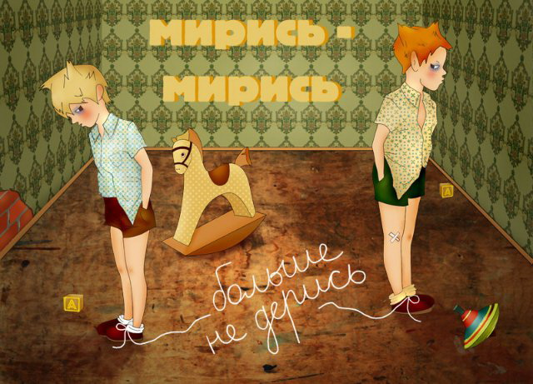  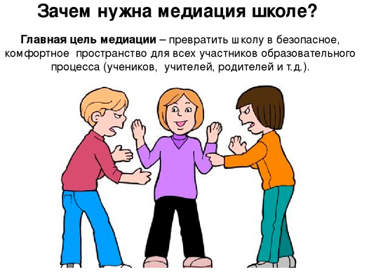  Зачем медиация нужна родителям?  Медиация позволяет разрешать конфликт, выявляя его причину и движущую силу, предотвращать конфликты, оберегать детей и подростков от агрессивного, порой отвергающего воздействия окружающей среды, корректировать поведение тех, кто уже оступился. Кроме того, медиация – это инструмент помощи в разрешении конфликтов между детьми-школьниками, между детьми и взрослыми.  Зачем медиация нужна детям?  В процессе медиации каждый участник, как ребенок, так и взрослый, как обидчик, так и «жертва», может рассчитывать на то, что будет выслушан, услышан, его постараются понять, он сможет высказать свою позицию и видение ситуации, а также может предложить свою альтернативу разрешения конфликта. Такое общение в доверительной, уважительной обстановке, создается необходимое чувство безопасности, где может создаваться разрешение спора, где стороны могут прийти к соглашению, которое, скорее всего, будут склонны реализовывать. | МБОУ»Кильдюшевская СОШ»  ШКОЛЬНАЯ СЛУЖБА МЕДИАЦИИ(ПРИМИРЕНИЯ)  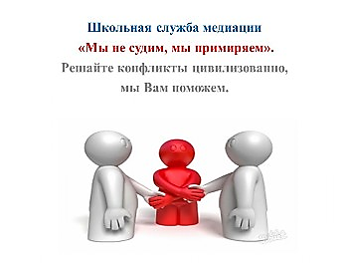  Кильдюшево  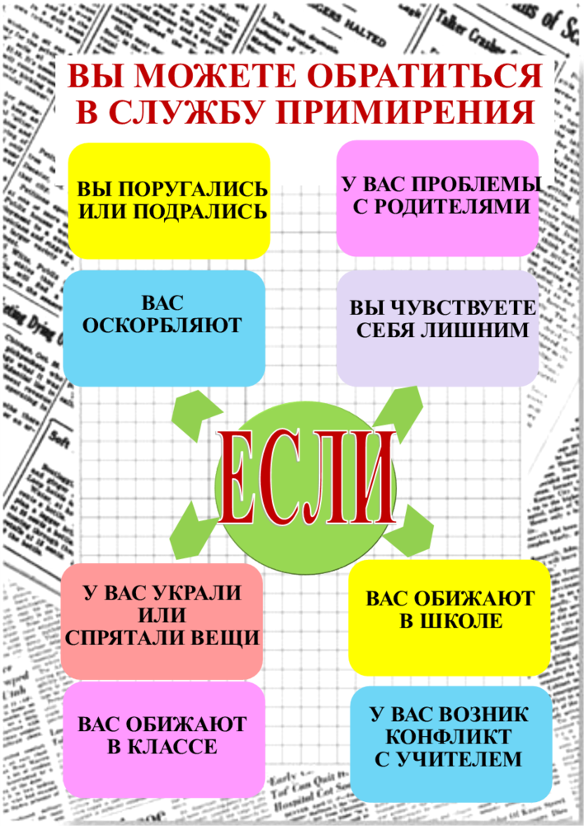  8(835)-49-64-4-24  Короткий общероссийский номер: 124
  Подготовила:
  педагог – психолог
  Левая Н.А.

